KE212/6OS2-ATEX1

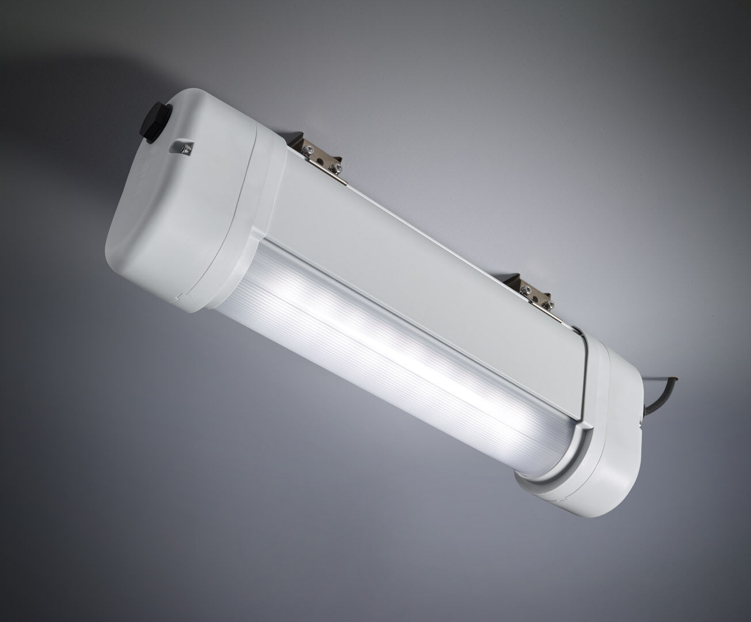
Luminaire d'éclairage de sécurité pour éclairage d'évacuation dans les environnements ATEX. Luminaire autonome (contient batterie). Dimensions: 423 mm x 80 mm x 135 mm. Caisson en aluminium, embouts en PBT, optique scellée en polycarbonate. Monté sur deux étriers en acier inoxydable. Avec chauffage pour batterie, température ambiante autorisée de -20 ° C à + 35 ° C. Distribution lumineuse en forme de ligne, optimisée pour 1 lux le long du chemin de fuite. Lumen en état de secours: 210 lm. Consommation de courant: 2.4 W. Interdistance chemin d’évacuation: à une hauteur de montage de 2.8 m, l'éclairage au sol est de 1 lux avec une interdistance ("b") de 9.1 m. Interdistance chemin anti-panique: à une hauteur de montage de 2.8 m, l'éclairage au sol est de 0.5 lux avec une interdistance ("b") de 10.8 m. À une hauteur de montage de 2.8 m, l'éclairage au sol est de 1 lux avec une interdistance ("b") de 8.6 m. Tension: 220-240V. Autonomie: 180 minutes Le luminaire contient les données de la lampe, la date et le type de la batterie, conformément à la norme EN 60598-2.22. Batterie: 4 x NiMh 1,2V 2,1Ah. Test de fonctionnement automatique toutes les semaines, test d’autonomie toutes les 13 semaines, selon EN 50172 et EN 62034. Mode permanent / non permanent sélectionnable, préréglé pour les applications les plus courantes. Classe d'électrique: classe I. Sécurité photobiologique EN 62471: RISK GROUP 0 UNLIMITED. Aluminium laqué caisson, RAL7035 - gris clair. Degré de protection IP: IP66. Degré de protection IK: IK07. Classification ATEX: II 2D Ex tb IIIC T80°C Db, II 3G Ex ec IIC T4 Gc. Essai au fil incandescent: 850°C. Garantie 5 ans sur luminaire, source de lumière, driver et batterie Certifications: CE, ATEX, ENEC. Le luminaire a été développé et produit selon la norme EN 60598-1 dans une société certifiée ISO 9001 et ISO 14001.

